Название предмета | Информатика и ИКТ
Класс | 10
УМК | Семакин И.Г. Информатика и ИКТ. Базовый уровень: учебник для 10-11классов/И.Г.Семакин, Е.К.Хеннер.- 6-е изд. – М.: БИНОМ. Лаборатория знаний, 2010.-246 с.: ил.
Уровень обучения | Базовый
Тема урока | Практическая работа «Представление изображения и звука»
Общее количество часов, отведенное на изучение темы | 1
Место урока в системе уроков по теме | 4
Цель урока | Практическое закрепление знаний о представлении в компьютере графических данных и звука.
Задачи урока | - обучающие: знакомство со способами кодирования графической и звуковой информации.  - развивающие: развитие логического мышления учащихся, познавательного интереса, формирование информационной культуры и потребности в приобретении знаний.  - воспитательные: воспитание стремления быть прилежным и добиваться успеха, ответственности, самостоятельности.
Планируемые результаты | - представление и сжатие текста различными способами
Техническое обеспечение урока | Компьютер учителя, проектор, ПК учащихся.
Дополнительное методическое и дидактическое обеспечение урока (возможны ссылки на интернет-ресурсы) | - Семакин И.Г. Информатика и ИКТ.Базовый уровень: практикум для 10-11 классов/И.Г.Семакин, Е.К.Хеннер, Т.Ю.Шеина – М.: БИНОМ. Лаборатория знаний, 2007.  - Информатика.Задачник-практикум в 2 т./ Под ред. И.Г.Семакина, Е.К.Хеннера: Том 1.- М.: Бином.Лаборатория Знаний, 2002.

Название предмета | Информатика и ИКТ
Класс | 10
УМК | Семакин И.Г. Информатика и ИКТ. Базовый уровень: учебник для 10-11классов/И.Г.Семакин, Е.К.Хеннер.- 6-е изд. – М.: БИНОМ. Лаборатория знаний, 2010.-246 с.: ил.
Уровень обучения | Базовый
Тема урока | Практическая работа «Представление текстов. Сжатие текстов»
Общее количество часов, отведенное на изучение темы | 1
Место урока в системе уроков по теме | 4
Цель урока | Практическое закрепление знаний о представлении в компьютере текстовых данных.
Задачи урока | - обучающие: знакомство со способами кодирования текстовой информации  - развивающие: развитие логического мышления учащихся, познавательного интереса, формирование информационной культуры и потребности в приобретении знаний.  - воспитательные: воспитание стремления быть прилежным и добиваться успеха, ответственности, самостоятельности.
Планируемые результаты | Учащиеся должны уметь выполнять представление и  сжатие текста различными способами.
Техническое обеспечение урока | Компьютер учителя, проектор, ПК учащихся.
Дополнительное методическое и дидактическое обеспечение урока (возможны ссылки на интернет-ресурсы) | - Семакин И.Г. Информатика и ИКТ.Базовый уровень: практикум для 10-11 классов/И.Г.Семакин, Е.К.Хеннер, Т.Ю.Шеина – М.: БИНОМ. Лаборатория знаний, 2007.  - Информатика.Задачник-практикум в 2 т./ Под ред. И.Г.Семакина, Е.К.Хеннера: Том 1.- М.: Бином.Лаборатория Знаний, 2002.

Содержание урока:

I. Орг. момент. (1 мин)
II. Актуализация знаний. (5 мин)
III. Теоретическая часть. (4 мин)
IV. Практическая часть. (25 мин)
V. Д/з (1 мин)
VI. Вопросы учеников. (4 мин)
VII. Итог урока. (5 мин)

Ход урока:

- Организационный момент.
Приветствие, проверка готовности класса.
II. Актуализация знаний.
Устный опрос § 20
Вопросы и задания: учебник стр. 118.
На сегодняшнем уроке мы на практике закрепим знания о представлении в компьютере графических данных и звука.
III. Теоретическая часть.
Рассмотреть примеры решений задач.
Открыть учебник-практикум Работа 2.11. стр. 56. (приложение ПР № 2.11)
1. Рассмотреть справочную информацию «Учебная система векторных команд».
2. Представление графической информации в задачах. Рассмотреть решение.
Пример:
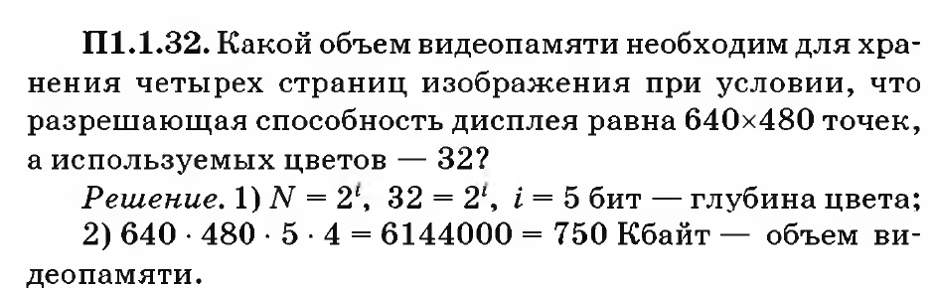

IV. Практическая часть.
Индивидуальная работа учащихся: учебник-практикум стр.56 – работа 2.11.
V. Д/з
Учебник. § 20
VI. Вопросы учеников.
VII. Итог урока.
Чему научились, выполнив практическую работу. С какими сложностями столкнулись?
Выставление оценок.

